Тема 3. Геометричні перетворення графіків функцій.
Мета заняття: Формування умінь будувати графіки функцій за допомогою восьми базових перетворень графіка функції у = f(x): у = -f(x); у = f(-x); у = f(x) + b; у = f(x + a); у = af(x); у = f(ax); у = f(│x│); у = │f(x)│.
І. Перевірка домашнього завдання.
- Розв'язування вправ, аналогічних до домашніх.
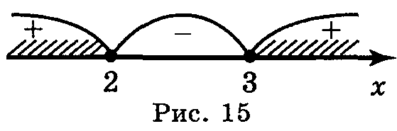
1) Знайдіть область визначення функції:
а) $у=\sqrt{х^{2}−5х+6}$; б) $у=\frac{1}{х−1}+\frac{1}{\sqrt{х}}$.

Розв'язання
а) Через те що арифметичний квадратний корінь існує лише з невід'ємних чисел, х² - 5х + 6 0 . Розв'яжемо нерівність методом інтервалів (знайдемо нулі функції g = х² - 5х + 6, нанесемо їх на координатну пряму і визначимо знак функції на кожному проміжку) (рис. 15).
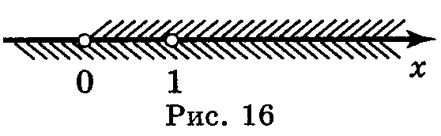Отже, D(y) = (-$∞$; 2][3; +$∞$).
б) D(y) знаходимо розв'язавши систему $\left\{\begin{matrix}х−1≠0, \\ \sqrt{х}≠0, \\ х≥0;\end{matrix}\right.$$\left\{\begin{matrix}х≠1, \\ х>0\end{matrix}\right.$. Отже, D(y) = (0; 1)(1; +$∞$) (рис. 16).

2) Дослідіть на парність і непарність функцію:
а) f(x) = х²(2x - х³) ; б) $f(x)=\frac{3\left|x\right|}{x^{2}+2}$

Розв'язання

а) Через те що D(f) = R і f(-x) = (-х)(2(-х) - (-х)³) = х²(-2х + х³) = -x²(2x - х³) = -f(x), f(x) = x²(2x –х³) — непарна.
б) Через те що D(f) = R і $f(−x)=\frac{3\left|−x\right|}{(−x)^{2}+2}=\frac{3\left|x\right|}{x^{2}+2}=f(x)$, то $\frac{3\left|−x\right|}{(−x)^{2}+2}$ – парна .
II. Повторення і систематизація знань студентів про геометричні перетворення графіків.
Запас функцій, графіки яких ви вмієте будувати, поки невеликий. Але використовуючи відомі із курсів геометрії і алгебри відомості про перетворення фігур, цей список можна суттєво розширити. Згадаємо елементарні перетворення графіка функції у = f(x) за допомогою таблиці 2.

III. Формування умінь будувати графіки за допомогою геометричних перетворень відомих графіків.

Колективне виконання вправ
1. Побудуйте графіки функцій:
а)$у=\frac{2}{х+1}−1$; б) у = |х – 2| – 1; в) $у=1−\sqrt{1−х}$; г) у= x² – 5|x| + 4.

Відповідь:
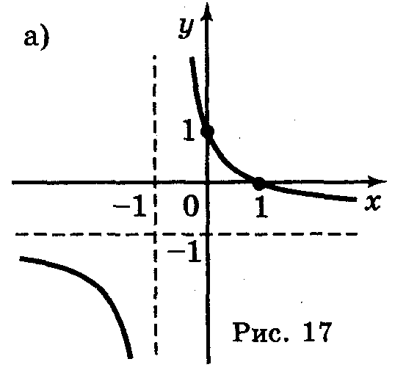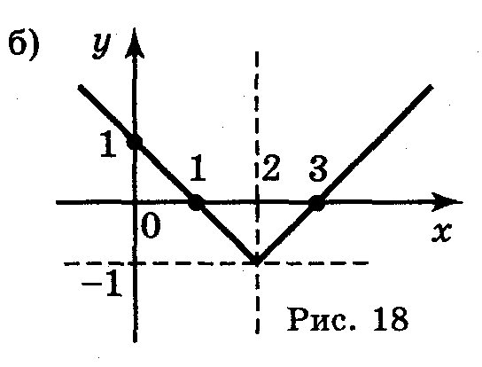
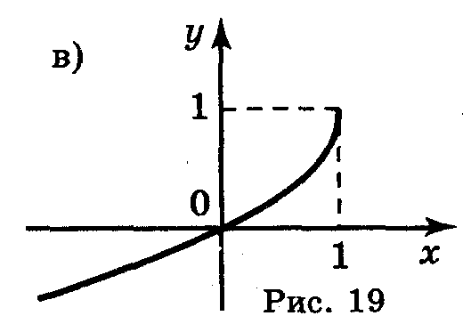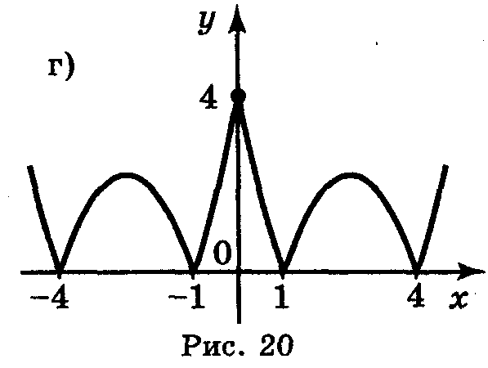

Колективне виконання вправ № 3 (1; 2; 3; 14; 19).
IV. Підсумок заняття.
V. Домашнє завдання.
Розділ І § 1 (3). Запитання і завдання для повторення № 27-31. Вправа № 3 (7, 8, 9, 4, 5, 6, 18).

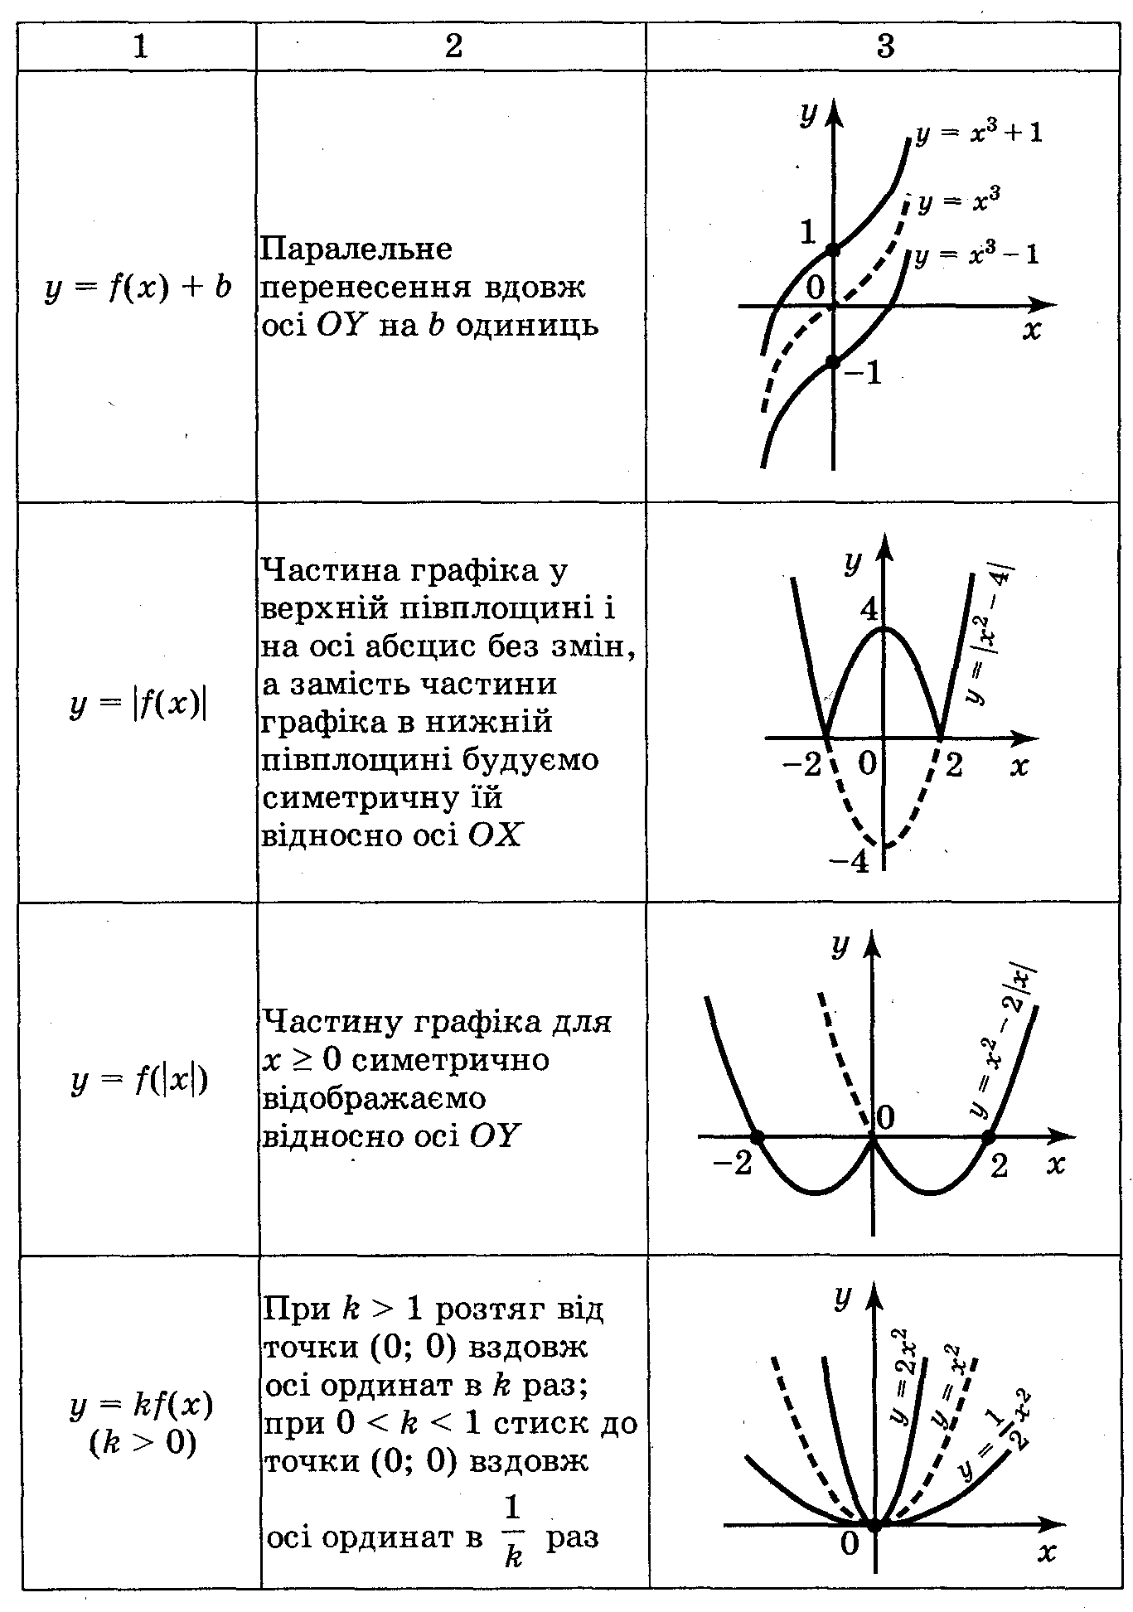
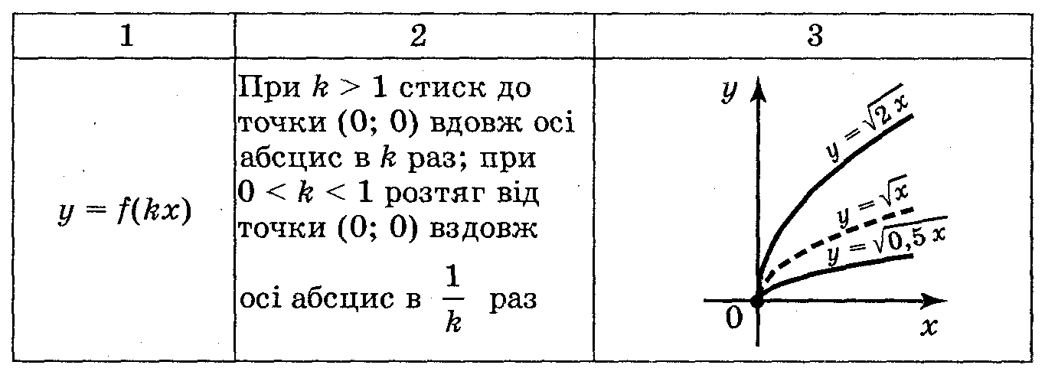
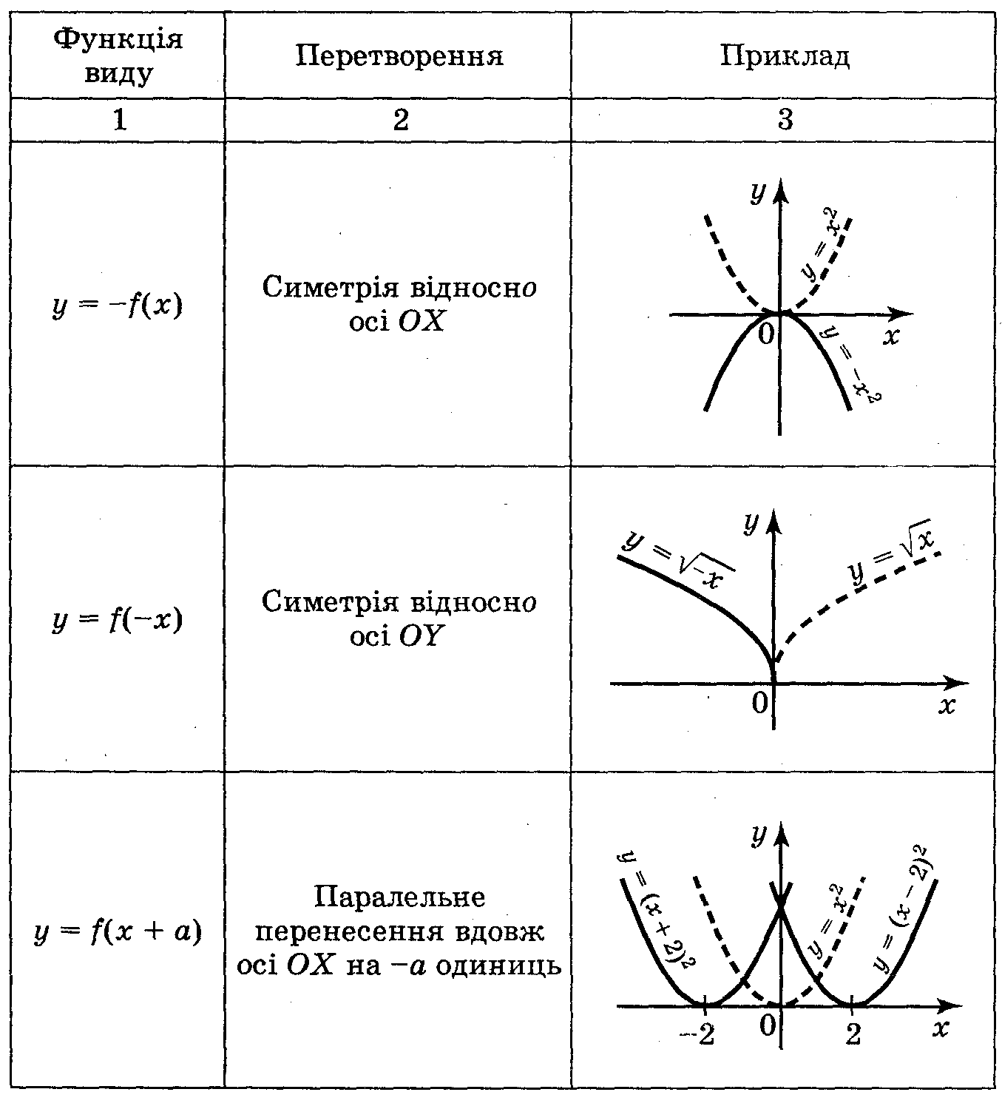
Таблиця 2

